Единовременная выплата на детей от 3 до 16 лет

Подача электронного заявления на единовременную выплату

Семьи с детьми, рожденными в период с 11.05.2004 по 30.06.2017 года включительно, имеют право на единовременную выплату в размере 10 000 рублей на каждого такого ребенка. Для этого необходимо подать заявление до 1 октября 2020 года.
Для подачи заявления в электронном виде зайдите на портал gosuslugi.ru.
Нажмите кнопку «Войти»
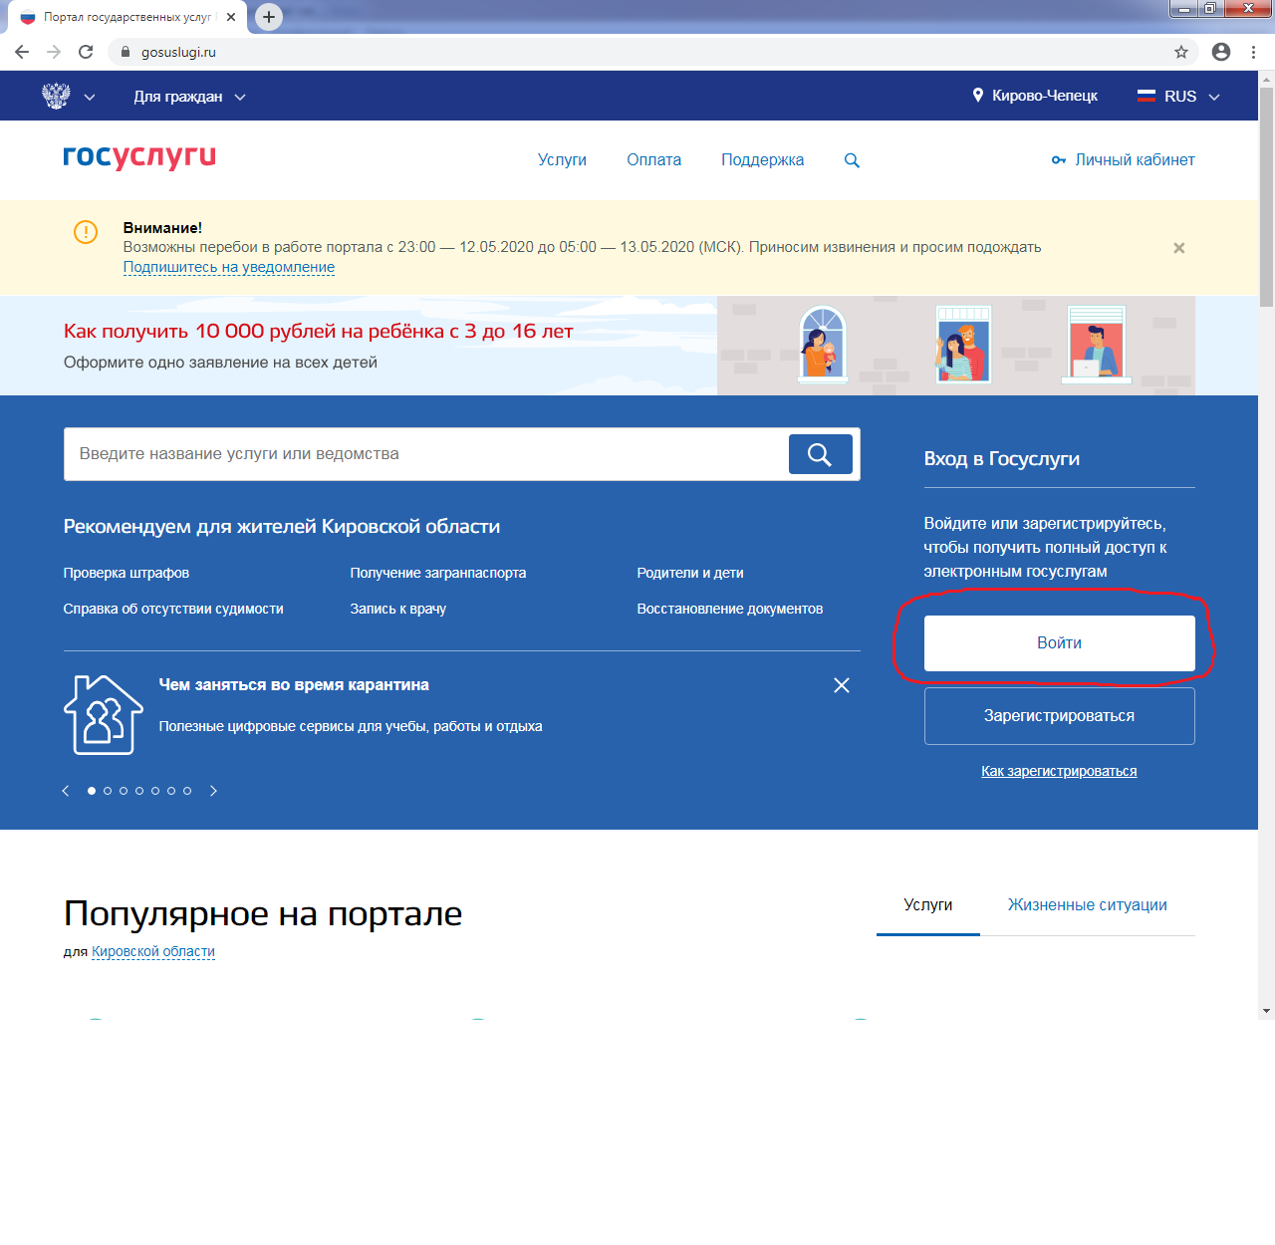
Для входа в Личный кабинет заполните поля«Телефон», «Почта» или «СНИЛС» и «пароль».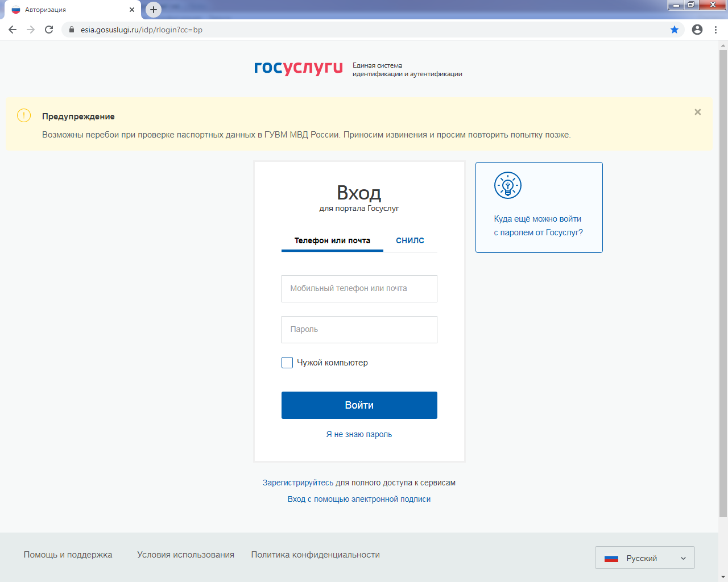

Далее нажмите на ссылку «Как получить 10000 рублей на ребёнка с 3 до 16 лет»
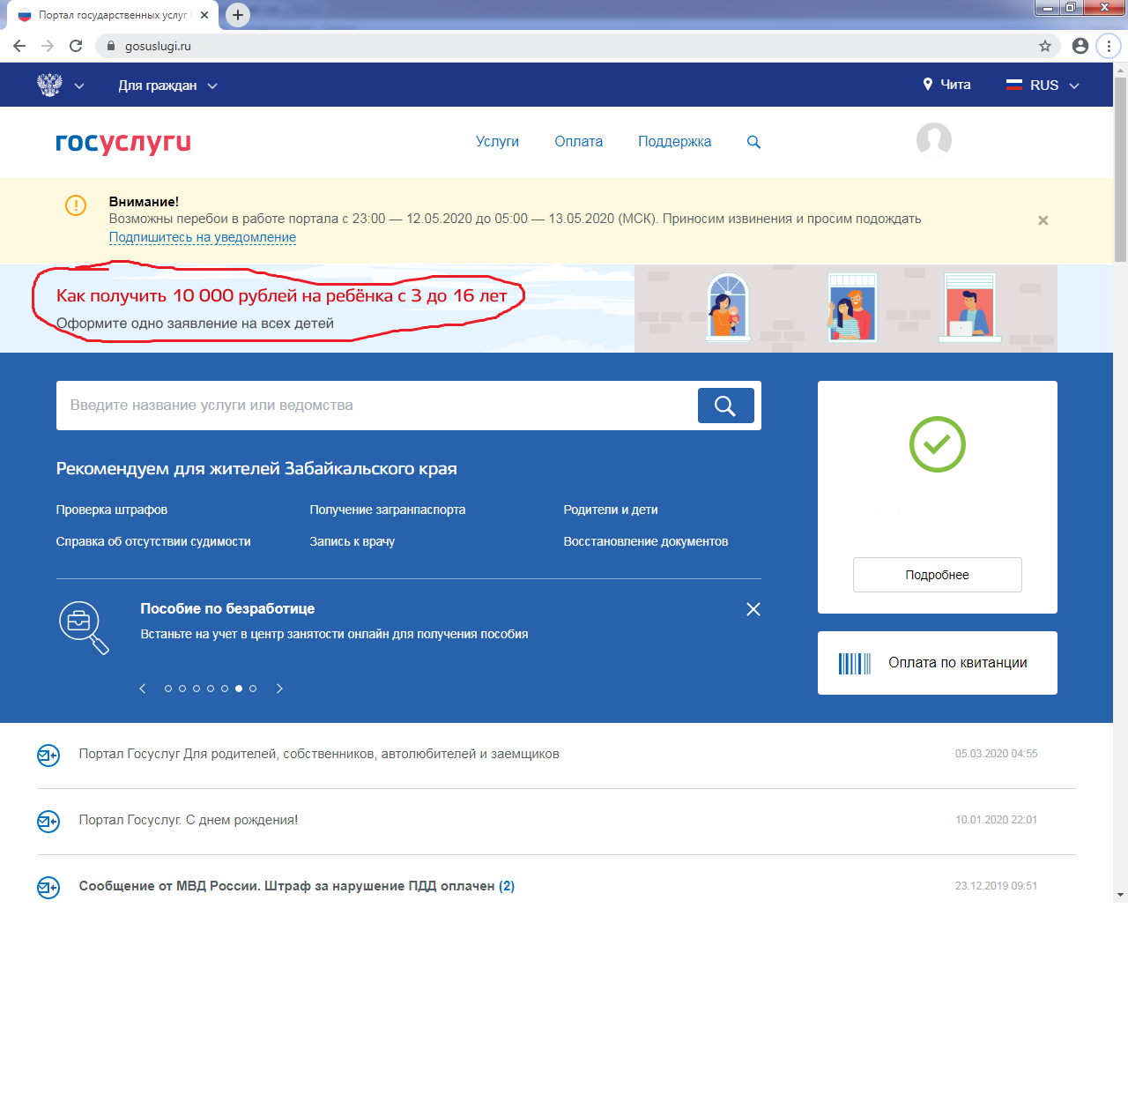
В форме заявления нужно заполнить необходимые поля. Обращаем внимание, что заявление подает один из родителей или усыновителей.
Для заявления нужны данные о ребенке и банковском счете. Приготовьте их заранее, чтобы заполнить все поля и получить выплату.
Вам понадобятся:
Свидетельство о рождении каждого ребенка. Приготовьте документ или сведения из него. Если у ребенка нет свидетельства о рождении, выданного органом ЗАГС Российской Федерации, обратитесь в отделение ПФР или МФЦ лично.
Реквизиты банковского счета. Их можно посмотреть в интернет-банке. Нужен 20-значный номер вашего личного счета, БИК и номер корреспондентского счета.

Внимание! Номер карты, который нанесен на ее поверхность, не совпадает с номером счета и не подходит для перечисления выплаты. В заявлении нужно указывать именно номер банковского счета из 20 знаков.

В заявлении заполните сведения о себе и детях. Если у вас несколько детей от 3 до 16 лет, укажите данные о каждом ребенке. На портале госуслуг часть заявления с данными владельца Личного кабинета заполнена автоматически. В случае необходимости данные можно самостоятельно актуализировать.
Никаких документов прикладывать не нужно: все данные проверяются автоматически.
Выплата не может осуществляться на счет другого лица — только заявителю. Получение выплаты в отделениях Почты РФ не предусмотрено.

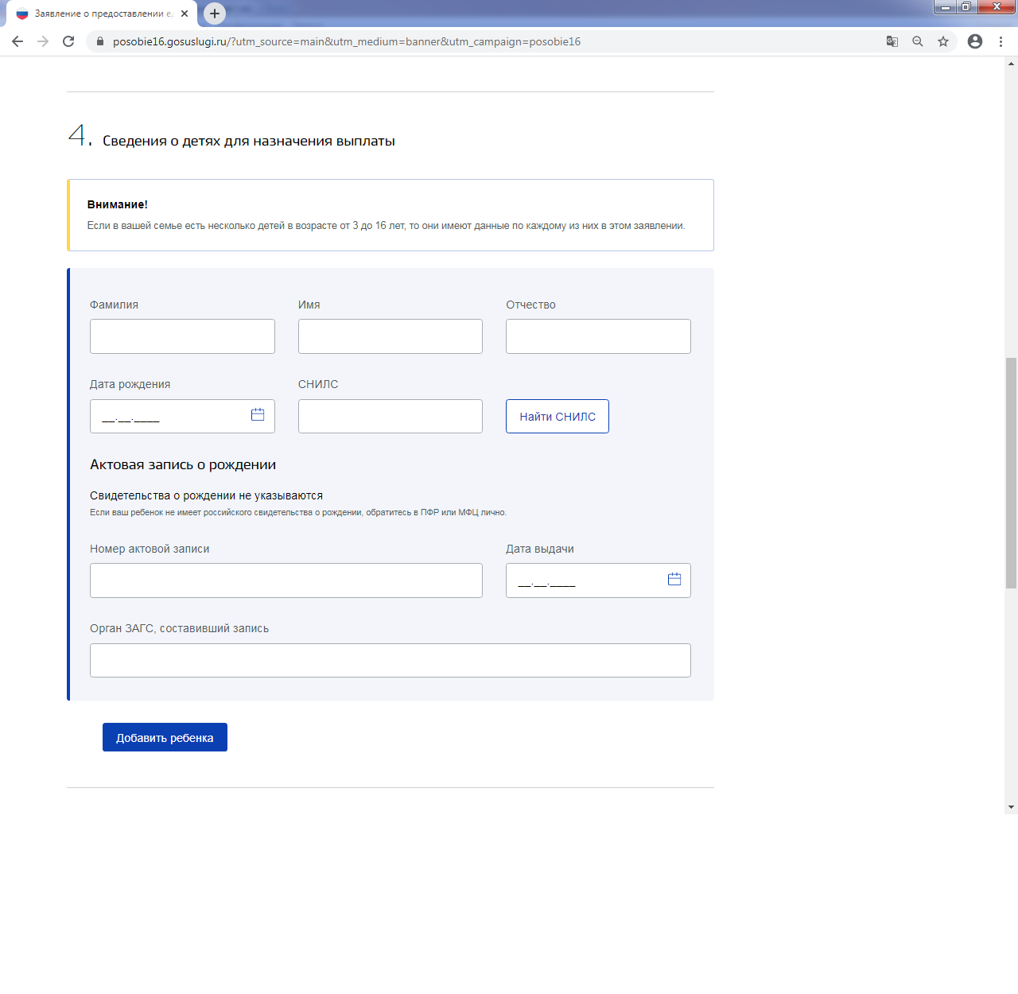
Заполните необходимые поля формы заявления, проверьте правильность заполнения и нажмите кнопку «Отправить»
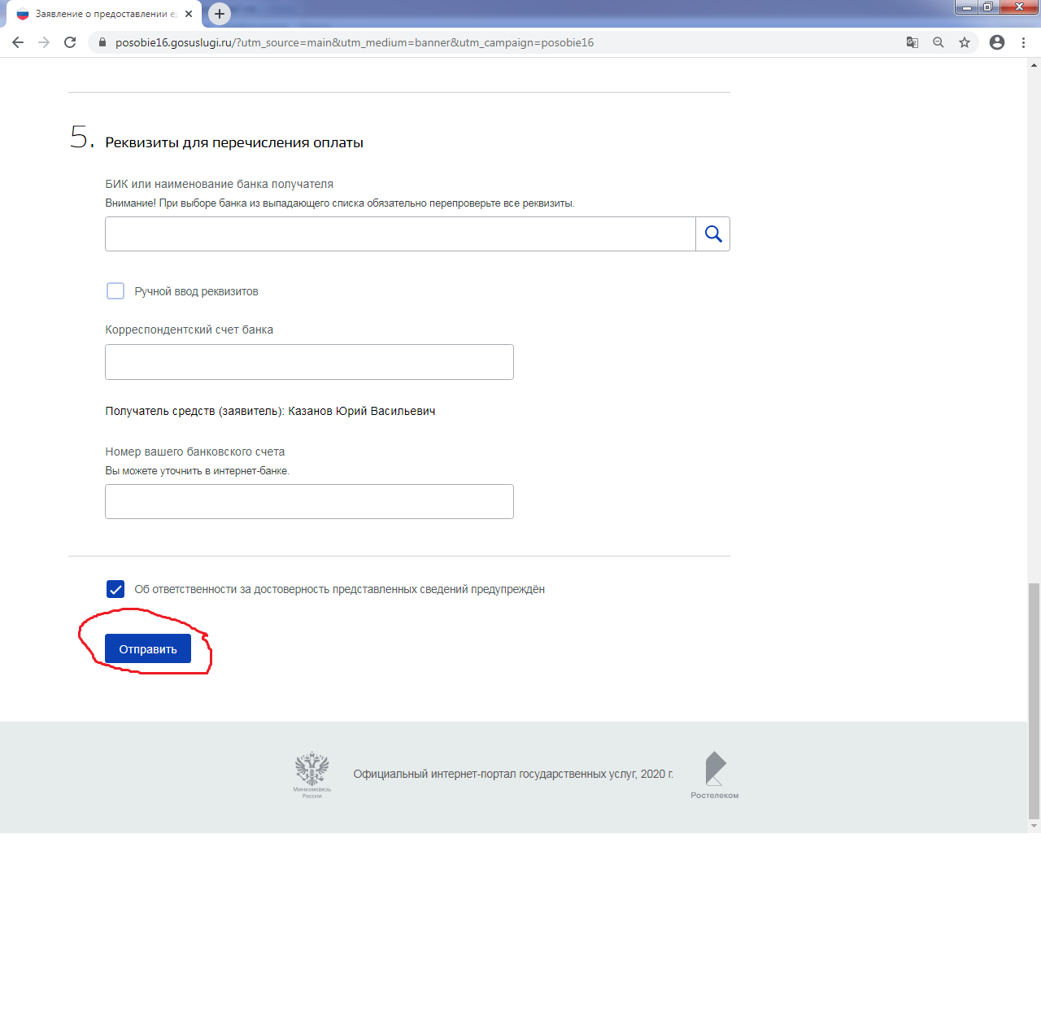

Единовременная выплата поступит на банковский счет, указанный в заявлении. Перечисление выплат начнётся с 1 июня 2020 года.

